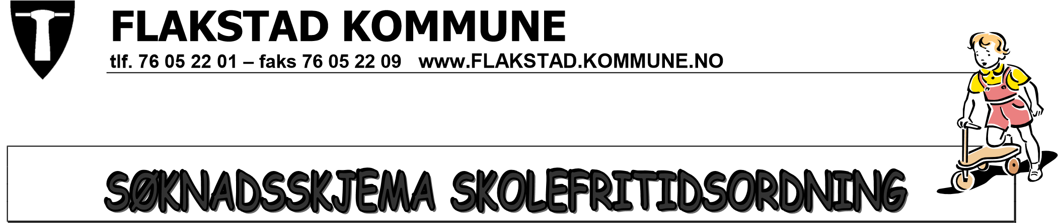

SFO 1.-4. klasse skoleåret 2021/2022.

Åpningstid er fra kl. 07.30-16.15. Ønskes annen åpningstid avtales dette med rektor/leder SFO.

FORELDREBETALING FOR FRIVILLIG SFO TILBUD:
- Oppholdstid inntil 9 t/u kr 1066,- + kost kr 140 - = kr 1206- pr. mnd
- Oppholdstid over 9 t/u kr 1870- + kost kr 258- = kr 2128- pr. mnd
- Kjøp av enkelttimer – ekstraopphold kr 72- pr. time
- Hele dager v/skoleferie for elever inntil 9 timer kr 161- pr. dag
- Hele dager utenom skoleferie kr 295- pr. dag

Det gis 20% søskenmoderasjon av foreldrebetaling, ikke kostpenger. Oppsigelse er 1 - en - måned.

Bindende påmelding sendes/leveres skolene eller Flakstad servicetorg, 8380 Ramberg.
SØKNADSFRIST 15. mai.

PÅMELDING FRIVILLIG SFO for 2021/2022.

Før skoletid kl. ____________ Ønsker timer pr. uke ____________
Fram til kl. 14.00 eller kl. __________ sett kryss på det som passer

Ønskes SFO alle dager eller bare fridager

Mandag .... Tirsdag.... Onsdag.... Torsdag.... Fredag....

Oppstart er 15. august - eller __________________________

FERIER: (avtales nærmere med rektor/styrer)

Elevens Navn: ______________________ Født: _______________

Adresse: ___________________________ Klasse: ______________

_________________________________ ________________________
Foresattes underskrift sted/dato

